Зима

1. Повежи слике са годишњим добима.
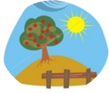
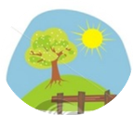
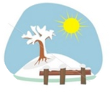
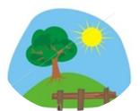

зима јесен пролеће лето

2. Какво је време у зими?

_________________________________________________________________________________________

3. Шта се дешава са животињама зими?

__________________________________________________________________________________________

4. Шта се дешава са биљкама зими?

__________________________________________________________________________________________

5. Које животиње спавају зимски сан?

__________________________________________________________________________________________

6. Нацртајте како се људи облаче зими.

